**Использование макросов**

*Создание, подключение и использование макросов*

Макрос – макрокоманда, записанный пользователем [программный](https://ru.wikipedia.org/wiki/%D0%9A%D0%BE%D0%BC%D0%BF%D1%8C%D1%8E%D1%82%D0%B5%D1%80%D0%BD%D0%B0%D1%8F_%D0%BF%D1%80%D0%BE%D0%B3%D1%80%D0%B0%D0%BC%D0%BC%D0%B0) алгоритм действий для выполнения рутинных процедур. В составе SimInTech имеются соответствующие инструменты, позволяющие использовать макросы.

Файл макроса представляет собой обычный текстовый документ, внутри которого содержится код, написанный на скриптовом языке SimInTech. Добавление каждого макроса происходит в виде создания отдельного инструмента в рамках SimInTech.

Допустим, есть необходимость регулярно проводить над схемами проектов один и тот же набор действий, например, устанавливать определенный коэффициент усиления всех интеграторов, переименовывать все блоки по определенному шаблону, а также изменять цвет всех объектов типа «Круг». Для выполнения этих действий можно написать следующий текст программы на скриптовом языке SimInTech и сохранить его в виде простого текстового файла:

|  |
| --- |
| b="block_";j=1; i = 1; **while** I <= **getobjcount** **do** **begin** //для всех объектов на схеме  id = **getobj**(i); //получаем идентификатор объекта    //если объект является интегратором, то устанавливаем ему коэффициент усиления  **if** **getpropasstring**(id,"ClassName") = "Интегратор" then begin  **setpropevalstring**(id,"k",0.33);  **end**;    //если объект является цветным кругом, то задаем его цвет  **if** **getpropasstring**(id,"ClassName") = "FillCircle" then begin  **setpropevalstring**(id,"color",65280);  **end**;    //для всех объектов кроме линий связи задаем имя формата block_+i  **if** **getpropasstring**(id,"ClassName") <> "Математическая связь" then begin  num=**floattostr**(j);  **setpropevalstring**(id,"Name", b+num); j=j+1;  **end**;  i = i + 1;  **end**; |

Данная программа будет являться макрокомандой или макросом, который устанавливает коэффициент усиления равный 0.33 для всех блоков-интеграторов схемы, назначает всем блокам имена формата «block_» + порядковый номер блока, а также перекрашивает все графические примитивы типа «Круг» в красный цвет.

Подключение макроса происходит с помощью пункта «Инструменты» главного окна SimInTech. Рассмотрим на примере некоторой схемы (рисунок 1), к которой применим приведенный выше макрос.

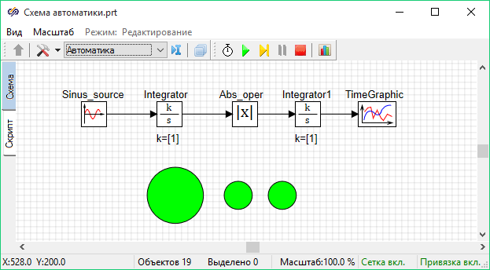

Рисунок 1 – Схема проекта

Выполним команду «Инструменты→Настройка» в главном меню SimInTech. Откроется окно «Настройка инструментов», в котором нужно нажать на кнопку «Добавить», после чего в списке инструментов появится пункт «Новый инструмент».

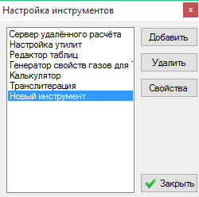

Рисунок 2 – Окно настройки инструментов после добавления нового инструмента

Нажатием кнопки «Свойства» можно открыть окно редактирования свойств инструмента. В поле «Название инструмента» вводится имя для макроса, а в поле «Программа» необходимо выбрать пункт выпадающего меню «macros». После чего в поле «Параметры запуска/имя файла макроса» необходимо прописать абсолютный путь к текстовому файлу, в котором находится текст макроса. После этого, окно свойств нового инструмента должно выглядеть примерно, как на рисунке 3.

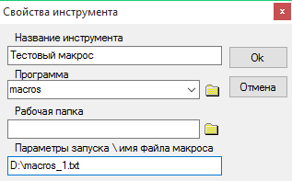

Рисунок 3 – Окно «Свойства инструмента», настроенное на созданный макрос

После нажатия кнопки Ок и закрытия окна настройки инструментов, можно применить созданный макрос к проекту с помощью команды «Инструменты→Тестовый макрос».

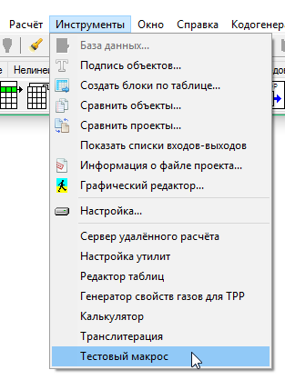

Рисунок 4 – Запуск добавленного макроса

В результате применения макроса, имена блоков на листе схемы изменятся, коэффициенты усиления интегратора станут равными 0.33, а графические примитивы окрасятся в красный цвет.

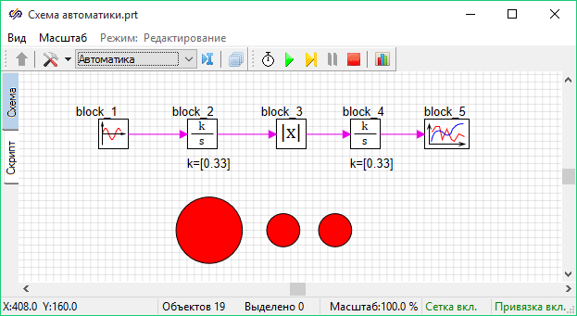

Рисунок 5 – Результат применения созданного макроса

Таким образом удалось решить сразу несколько задач с помощью применения одной макрокоманды. В большинстве случаев механизм макросов позволят сильно ускорить и облегчить выполнение многих часто-повторяющихся рутинных процедур.

После добавления макроса в SimInTech, можно изменять его исходный код в текстовом файле и следующий раз, при запуске созданного инструмента, будет исполняться уже обновленный код.